Agence récipiendaire – rapport de milieu d’année FORMULAIRE 4.3
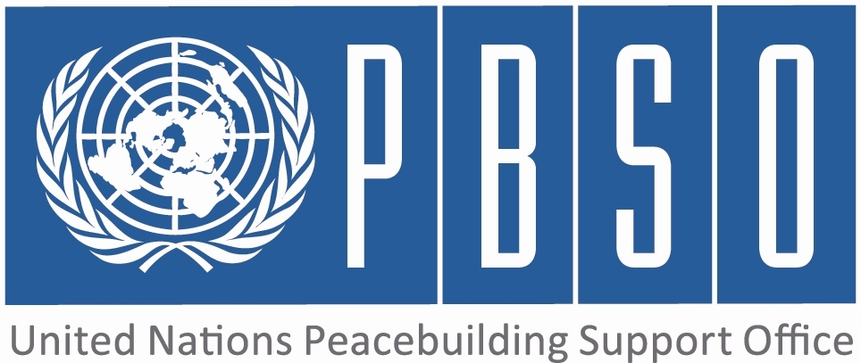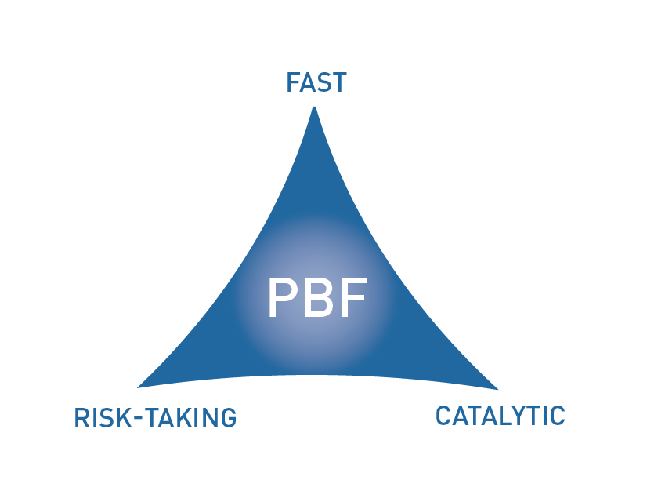
[PAYS : : MALI]

ÉTAT D’AVANCEMENT DU PROJET EN MILIEU D’ANNÉE

PÉRIODE CONSIDÉRÉE : JANVIER – JUIN 2015

Numéro de projet et titre : | PBF/IRF-105: Programme d’amélioration de l’accès des femmes victimes de violences sexuelles et basées sur le genre à la justice et la sécurité dans le processus de consolidation de la paix au Mali
Organisation(s) récipiendaire (s) : | MINUSMA, UNFPA, ONUFEMMES
Partenaires d’exécution (Gouvernement, agences de l’ONU, ONG etc.) : | - Ministère de la Femme, l’Enfant, et la Famille  - Ministère de la Justice, des Droits de l’Homme, Garde des Sceaux  - Ministère de la Défense  - Ministère de la Communication  - Ministère de l’Intérieur et de la Sécurité Intérieure  - Ministre de la Réconciliation Nationale  - Société Civile GREFFA, AJM, WILDAF, SINISANUMAN, IMC, CAFO, REPSFECO, REFAMP, APDF, URTEL
Budget total approuvé : | 998,310 USD
Fonds engagés : | 374339 | % des fonds engagés / budget total approuvé : | 3,75%
Dépenses (information préliminaire) : | 7934 | % des dépenses / budget total : (taux de dépense) | 0,79%
Date d’approbation du projet : | 17 Décembre 2014 | Délai possible de la date de fin des opérations initialement prévue (nombre de mois)
Date de démarrage du projet : | 1er Janvier 2015
Date de fin des opérations initialement prévue : | 30 Juin 2016
Résultats du projet : | (1) Le système judiciaire est renforcé pour une lutte efficace contre les violences basées sur le genre liées au conflit et l’accès des victimes à la justice.  (2) Les victimes de violences bénéficient d’une assistance holistique et d’un soutien communautaire pour un meilleur accès à la justice et la sécurité  (3) Les normes et standards en matière de paix et sécurité sont mis en œuvre dans le processus de paix au Mali pour une meilleure protection des droits des femmes et des victimes de violences liées au conflit et une meilleure cohésion sociale
Domaine de priorité du Fonds | Priorité 2 : Promouvoir la coexistence et la résolution pacifique des différends: (2.1) Réconciliation nationale

Évaluation qualitative de l’état d’avancement du projet

Pour chaque résultat attendu, veuillez donner des preuves de l’avancement (si elles existent) pendant la période du rapport.  De plus, pour chaque résultat prévu, veuillez présenter brièvement les principaux produits déjà réalisés.  (1000 lettres max. par résultat) | Résultat 1  Résultat 1: Le système judiciaire est renforcé pour une lutte efficace contre les violences basées sur le genre liées au conflit et l’accès des victimes à la justice  Le Ministère de la justice et celui de la sécurité publique. ont déjà développé des plans pour la mise en œuvre des activités prévues, désigné les points focaux pour le projet et un contrat de partenariat a été déjà signé entre ONU Femmes et la Police. Celui avec la justice est prévu d’être également signé avant la fin du mois de juin.  UNFPA a signé un PTA avec le Ministère de la Promotion de la femme, de l'enfant et de la Famille. Dans ce PTA, la Direction de la Promotion de la Femme, AJM et WILDAF sont chargé de mener les actions de plaidoyer vis-vis du parlement.  Le projet prévoit le le renforcement des capacités de tous les acteurs de la chaîne pénale pour améliorer l’accès des victimes de violences à la justice. . Ce premier semestre a été consacré aux aspects organisationnels et préparatoires de ces formations  Résultat 2  Résultat 2 : Les victimes de violences liées au conflit bénéficient d’une prise en charge holistique et d’un soutien communautaire pour un meilleur accès à la justice et la sécurité  Produit 2.1 : Les services de prise en charge sont renforcés pour une assistance holistique des survivantes et leur accès à la justice et à la sécurité  Les activités prévues seront menées par UNFPA cette année: les commandes des équipements ont été faites et les contrats avec les partenaires signés: Minisanté, Ministère de lapromotion de la Femme.  Résultat 3  Résultat 3 : Les normes et standards en matière de paix et sécurité sont mis en œuvre dans le processus de paix au Mali pour une meilleure protection des droits des femmes et des victimes de violences liées au conflit et une meilleure cohésion sociale  Produit 3.1 : Les outils et instruments de référence en matière de femmes paix et sécurité sont diffusés à grande échelle et les mécanismes de suivi de leur mise en œuvre sont opérationnels.  ONUFEMMES et MINUSMA ont appuyé le Ministère en chargé du genre pour l’actualisation du plan d’action national de mise en œuvre de la résolution 1325 pour la période 2015-2017. L’élaboration du nouveau plan d’action a suivi un processus participatif et inclusif. Ce plan d’action vient d’être validé au cours de l’atelier qui a eu lieu du 27 au 28 mai 2015.  Résultat 4
Y a-t-il des preuves que le projet a déjà un impact positif sur la consolidation de la paix ?  (1000 lettres max.) | Le projet étant encore dans sa phase de démarrage, il n’est pas encore temps de déceler ses impacts sur la consolidation de la paix. Toutefois avec les étapes préparatoires des jalons ont été posés pour susciter l’engagement des structures responsables de la lutte contre les VBG notamment à travers les rencontres organisées spécifiquement à cet effet avec les Ministres de la Justice et celui de la Sécurité Publique. Les différentes consultations au cours de l’élaboration du plan d’action national de mise en œuvre de la résolution 1325 ont été également des occasions de réflexions approfondies sur les actions à mener et les stratégies à utiliser pour renforcer la participation des femmes dans la consolidation de la paix.  Il faut aussi signaler la synergie que le démarrage a déjà induite. C’est le cas du partenariat qui est en cours avec ACORD, la Direction Nationale en charge du genre et les ONG AJM et WILDAF pour les questions relatives à l’adoption d’une loi sur les VBG.
Des effets catalytiques ont-ils été constatés durant la période considérée, y compris en générant de nouveaux engagements de fonds ou en déclenchant / débloquant un processus de paix ?  (1000 lettres max.) | Le projet servira de catalytique aux mécanismes prévus par l'acccord de paix surtout pour le volet de genre et de lutte contre les VBG. Ces mécanismes bénéficieront de l’appui des différents partenaires mais aussi de :MINUSMA, UNFPA et ONUFEMMES. Il aura sans doute des effets catalytiques notamment sur les mécanismes de justice transitionnelle, de RSS, de la réforme du secteur de la justice et de la DDR. La problématique d’accès des victimes de violences à la justice sera placée au centre des débats.  A ce niveau, beaucoup de services ont été fermés dans le Nord à cause du manque de moyens. Ce projet lorsqu’il atteindra sa vitesse de croisière dans 2 mois permettra de soutenir ces services à Tombouctou et Gao. Ce Projet à travers la diffusion des messages prévus va contribuer également à la collecte des victimes vers les services.
Si les progrès ont été lents ou inadéquats, indiquer les raisons principales ainsi que les actions correctrices.  (1000 lettres max.) | Les raisons du retard sont les suivantes:  -Mise en place de mécanismes de coordination : le projet est mis en œuvre par la MINUSMA et 2 agences d’où dès son démarrage, un temps a été pris par des échanges sur les mécanismes de coordination à mettre en place et des réflexions sur les approches les efficaces et optimales à utiliser dans la mise en œuvre du projet. .  -Retard dans le recrutement du personnel de coordination : deux VNU dont un national et un international soient  - Les consultations multiples pour aboutir à la signature de contrat avec les partenaires de mise en oeuvre  -Facteurs politico-securitaires : il n’ a pas été possible de planifier la mise en œuvre dans l’immédiat de certaines activités notamment suite au retard dans la signature de l'accord de paix et la recrudescence de l'insécurité dans les 2 régions du projet  La mesure corrective sera l'accélération de la mise en oeuvre des activités le prochain trimestre
Quelles sont les activités principales/objectifs visés pour le restant de l’année?  (1000 lettres max.) | Le projet est encore dans sa phase de démarrage qui a permis de mettre en place de façon méthodique tous les systèmes d’inception nécessaires pour sa bonne mise en oeuvre. La mise en œuvre effective des activités prévues pour la première année sera menée au cours du deuxième semestre. Ces activités seront brievement: le renforcement des capacités des acteurs de la chaîne pénale, le plaidoyer pour l'adoption d'une loi spécifique sur les VBG, la sensibilisation au niveau communautaire, la prise en charge des victimes de VBG ainsi que la diffusion des normes en standards en matière de femmes, paix et sécurité
Les stratégies/la durée/le budget, etc. du projet doivent-ils être rectifiés?  (1000 lettres max.) | La durée prévue pour la mise en œuvre de ce projet est de 18 mois. Vu que le projet est mis en œuvre par des agences différentes et que beaucoup d’activités ne sont pas interdépendantes et pourront facilement être conduites parallèlement, il sera possible de récupérer ce retard. Toutefois l’hypothèse de travail est que l’Accord de paix sera signé par toutes les parties et que les mécanismes prévus seront mis en place rapidement. Tout comme on espère le retour de la sécurité dans les zones du projet pour permettre la conduite des activités dans les zones prévues ainsi que le fonctionnement effectif du système judiciaire et de sécurité sur l’ensemble des régions de Gao et Tombouctou.
Quel est l’état général de la situation financière du projet (pourcentage du budget utilisé à la date du rapport) – des informations préliminaires.  (1000 lettres max.) | AGENCE BUDGET DEPENSE ENGAGEMENT  ONUFEMMES 655910 7934 37439,96  et MINUSMA  UNFPA 342400 0 0
Autre information pertinente pour PBSO (et le Comité de Pilotage) sur le projet à ce stade?  (1500 lettres max.) | Il est important de signaler les défis d'ordre sécuritaire dans la zone d'action du projet: Gao et Tombouctou. Ces derniers temps il y a eu recrudescence de l'insécurité dans ces zones. Mais il n'y aura pas de changement au niveau de la zone d'action du projet.

ÉVALUATION DE LA PERFORMANCE PAR INDICATEUR : Utiliser le Cadre de résultats du projet (du document de projet approuvé) pour indiquer dans le tableau ci-dessous l’état d’avancement et les dernières évolutions concernant les indicateurs clefs de performance à la fois pour les résultats et les produits. Dans les cas où des données quantitatives ne sont pas disponibles, donner une explication qualitative dans le tableau ci-dessus. (250 lettres max.)

 | Indicateur de performance | Indicateur de départ | Indicateur cible de fin de projet | État d’avancement de l’indicateur actuel | Raisons du changement / délai  (le cas échéant) | Indicateur cible rectifié  (le cas échéant)
Résultat 1  : Le système judiciaire est renforcé pour une lutte efficace contre les violences liées au conflit et l’accès des victimes à la justice. | Indicateur 1.1  % des victimes de VBG ayant porté plaintes qui apprécient positivement les services du système judiciaire | N/A | 60% | N/A
 | Indicateur 1.2  % des cas de violences sexuelles reçues dans les centres de prise en charge de Gao et Tombouctou qui sont poursuivis au niveau de la justice | : 7 cas sont au tribunal sur plus de 650 cas enregistré soit 1% | 20% | L'activité n'a pas encore commencée et la prise en charge est prévue au deuxième semestre | Temps pris pour la préparation et la signaute des contrats
Produit 1.1  Un cadre légal et institutionnel garantissant l’assistance et la protection des droits des victimes est mis en place | Indicateur 1.1.1  Existence d’une proposition de loi sur la lutte contre les VBG | 0 | 1 | Une coalition des organisations de la société civile pour mener le plaidoyer pour la loi sur les VBG est déjà formée
 | Indicateur 1.1.2  Existence d’organigrammes validés au sein de la justice et de la police, intégrant les structures de lutte contre les VBG du niveau central jusqu’au niveau décentralisé | 0 | 2 | Prévue pour le semestre suivant | Temps pris pour la préparation et la signaute des contrats
Produit 1.2  Les capacités techniques et opérationnelles des acteurs de la chaine pénale sont renforcées | Indicateur 1.2.1  % de tribunaux à Gao et Tombouctou ayant au moins un magistrat formé sur le traitement des cas de VBG | 0 | 60% | Prévue pour le semestre suivant
 | Indicateur 1.2.2  % de stations de police ayant des unités d’appui familial opérationnelles | 0 | 30% | Prévue pour le semestre suivant | Temps pris pour la préparation et la signaute des contrats
Produit 1.3 | Indicateur 1.3.1
Produit 1.3 | Indicateur 1.3.2
Résultat 2  Les victimes de violences bénéficient d’une assistance holistique et d’un soutien communautaire pour un meilleur accès à la justice et sécurité | Indicateur 2.1  % des cas de victimes de VBG reçus dans les centres de prise en charge ayant bénéficié de services (désagrégé par service)  De prise en charge psychologique et médicale | N/A | 60% | Prévue pour le semestre suivant | Temps pris pour la préparation et la signaute des contrats
 | Indicateur 2.2  % des victimes de VBG reçues dans les centres de prise en charge qui affirment bénéficier d’un soutien familial et communautaire | N/A | 50% | N/A
Produit 2.1  Les services de prise en charge sont renforcés pour une assistance holistique des survivantes et leur accès à la justice et sécurité | Indicateur 2.1.1  % des centres de prise en charge de GAO et Tombouctou disposant de services d’assistance légale | 0 | 100 | Prévue pour le semestre suivant | Temps pris pour la préparation et la signaute des contrats
 | Indicateur 2.1.2  % de victimes de VBG reçues dans les centres de prise en charge ayant bénéficié d’une assistance légale et psychologue | N/A | 70% | N/A
Produit 2.2  Des mécanismes communautaires existants sont outillés et structurés pour une prévention plus effective et la lutte contre l'impunité des VBG | Indicateur 2.2.1  % de communes d’intervention ou au moins un leader religieux et/ou traditionnel a pris part dans la lutte contre les VBG ou s’est prononcé publiquement contre les VBGs. | 0 | 30% | Prévue pour le semestre suivant | Temps pris pour la préparation et la signaute des contrats
 | Indicateur 2.2.2  Nombre de cases de paix ayant des femmes formées pour accompagner les victimes de VBG au niveau communautaire | N/A | 5 | Prévue pour le semestre suivant: un contrat a été signé avec le partenaire de mise en oeuvre | Temps pris pour la préparation et la signaute des contrats
Produit 2.3 | Indicateur 2.3.1
Produit 2.3 | Indicateur 2.3.2
Résultat 3  Les normes et standards en matière de paix et sécurité sont appliqués dans le processus de paix au Mali pour une meilleure protection des droits des femmes et des victimes des violences liées au conflit | Indicateur 3.1  Niveau de mise en œuvre du PAN sur la Rés 1325 | Très faible | Satisfaisant (avec une mise en œuvre de 60% des actions prévues dans le plan d’action | Existence d'un PAN de mise en oeuvre de la Résolution 1325 pour la période 2015-2017
 | Indicateur 3.2  Nombre de mécanismes prévus par l’accord de paix intégrant la dimension genre | 0 | 3(CVJR, SSR, décentralisation)(CVJR, SSR, décentralisation) | N/A ces mécanismes commenceront après la signature de l'Accord par toutes les parties
Produit 3.1  Les outils et instruments de référence en matières de femmes paix et sécurité sont diffusés à grande échelle et les mécanismes de suivi de leur mise en œuvre sont opérationnels | Indicateur 3.1.1  Nombre d’initiatives menées par des acteurs clés du processus de paix (CVJR, SSR, décentralisation) après avoir été formés sur la rés 1325 | 0 | 10 | N/A
 | Indicateur 3.1.2  Nombre d’actions entreprises par les femmes dans le cadre de leur participation et prise en compte de leurs priorités dans les processus de paix | 0 | 10 | N/A
Produit 3.2  Les acteurs du processus de paix au Mali s’approprient les outils en matière de femmes paix et sécurité et les mettent en pratique, notamment dans les mécanismes de justice transitionnelle et la réforme du secteur de sécurité | Indicateur 3.2.1  % des cas de violences sexuelles liées au conflit reçues dans les centres de prise en charge qui sont  traités par la commission sur la justice transitionnelle | 0 | 40% | N/A
 | Indicateur 3.2.2  Nombre de femmes qui ont été formées/sensibilisées pour participer dans les structures de pilotages SSR/DDR au niveau central | 0 | 15 | Prévue pour le semestre suivant | Il faut attendre la signature de l'Accord de paix et le démarrage de ces mécanismes
Produit 3.3 | Indicateur 3.3.1
Produit 3.3 | Indicateur 3.3.2
Résultat 4 | Indicateur 4.1
Résultat 4 | Indicateur 4.2
Produit 4.1 | Indicateur 4.1.1
Produit 4.1 | Indicateur 4.1.2
Produit 4.2 | Indicateur 4.2.1
Produit 4.2 | Indicateur 4.2.2
Produit 4.3 | Indicateur 4.3.1
Produit 4.3 | Indicateur 4.3.2

Il faut noter que dans les cas où plusieurs agences participent, un seul rapport doit être présenté.
Le budget approuvé correspond au montant transféré aux organisations récipiendaires.
Les fonds engagés sont définis par les contrats de services et de travail conformément aux règles et procédures financières des organisations récipiendaires. Fournir les informations préliminaires. 4 Paiements réels (contrats, services, travail) effectués suivant les engagements. 5 Les domaines de résultat du Fonds pour la consolidation de la paix sont les suivants : 1. Apporter un soutien au processus de mise en application des traités de paix et de dialogue politique (Priorité 1) : (1.1) Réforme du secteur de la sécurité, (1.2) État de droit; (1.3) Désarmement, démobilisation et réintégration; (1.4) Dialogue politique; 2. Promouvoir la coexistence et la résolution pacifique des différends (Priorité 2) : (2.1) Réconciliation nationale; (2.1) Démocratie; (2.3) Gestion/ résolution des conflits; 3. Revitaliser l’économie et générer des dividendes immédiats de la paix (Priorité 3) : (3.1) Génération d’emplois à court terme; (3.2) Subsistance durable. 4) (Ré)-établissement des services administratifs essentiels (Priorité 4). (4.1) Renforcement de capacité nationale en services essentiels; (4.2) Extension de l’autorité de l’état/ administration locale ; (4.3) Gouvernance de ressources de consolidation de la paix (y compris le Secrétariat PBF).

